СХЕМА ПРОВЕТРИВАНИЯ

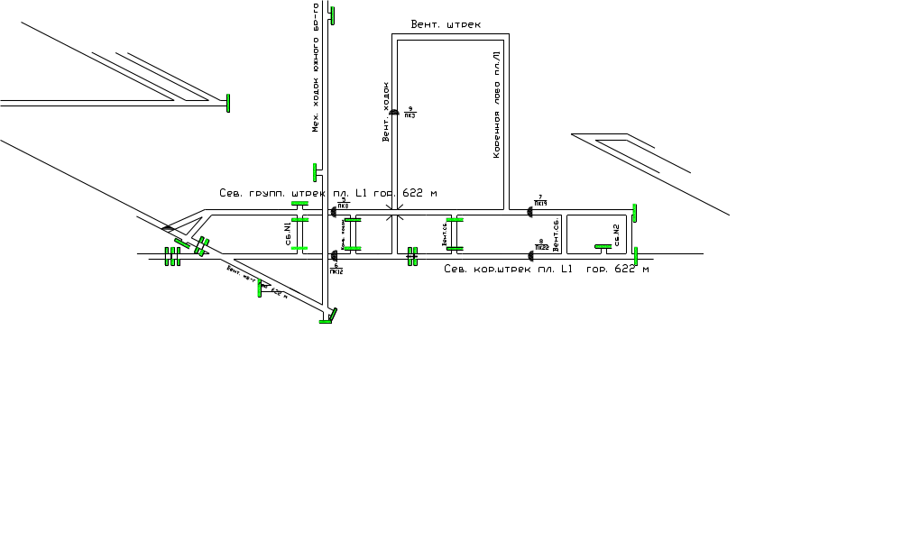
Начальник уч-ка ВТБ:

